Resolución del Pleno del Instituto de Transparencia, Acceso a la Información Pública y Protección de Datos Personales del Estado de México y Municipios, con domicilio en Metepec, Estado de México, de fecha trece de noviembre de dos mil diecinueve.
VISTOS los expedientes formados con motivo de los recursos de revisión 07257/INFOEM/IP/RR/2019, 07258/INFOEM/IP/RR/2019, 07259/INFOEM/IP/RR/2019, 07260/INFOEM/IP/RR/2019, 07261/INFOEM/IP/RR/2019, 07262/INFOEM/IP/RR/2019, y 07263/INFOEM/IP/RR/2019 interpuestos por el C. XXXXX XXXXXXX XXXXX, en lo sucesivo EL RECURRENTE, en contra de las respuestas del Ayuntamiento de Coacalco de Berriozábal, en lo sucesivo EL SUJETO OBLIGADO, se procede a dictar la presente resolución con base en lo siguiente:
RESULTANDO
I. En fecha treinta de julio de dos mil diecinueve, EL RECURRENTE presentó a través del Sistema de Acceso a la Información Mexiquense, en lo subsecuente EL SAIMEX ante EL SUJETO OBLIGADO, las solicitudes de acceso a información pública, a las que se les asignó los números 00278/COACALCO/IP/2019, 00277/COACALCO/IP/2019 00276/COACALCO/IP/2019, 00275/COACALCO/IP/2019, 00274/COACALCO/IP/2019, 00273/COACALCO/IP/2019 y 00272/COACALCO/IP/2019, mediante las cuales se solicitó:
Número | Solicitud
00278/COACALCO/IP/2019 | SOLICITO COPIA DEL ACUSE DE ENTREGA AL OSFEM DEL INFORME MENSUAL DE JUNIO DEL AÑO 2019
00277/COACALCO/IP/2019 | SOLICITO COPIA DEL ACUSE DE ENTREGA AL OSFEM DEL INFORME MENSUAL DE MAYO DEL AÑO 2019
00276/COACALCO/IP/2019 | SOLICITO COPIA DEL ACUSE DE ENTREGA AL OSFEM DEL INFORME MENSUAL DE ABRIL DEL AÑO 2019
00275/COACALCO/IP/2019 | SOLICITO COPIA DEL ACUSE DE ENTREGA AL OSFEM DEL INFORME MENSUAL DE MARZO DEL AÑO 2019
00274/COACALCO/IP/2019 | SOLICITO COPIA DEL ACUSE DE ENTREGA AL OSFEM DEL INFORME MENSUAL DE FEBRERO DEL AÑO 2019
00273/COACALCO/IP/2019 | SOLICITO COPIA DEL ACUSE DE ENTREGA AL OSFEM DEL INFORME MENSUAL DE ENERO DEL AÑO 2019
00272/COACALCO/IP/2019 | SOLICITO EL ACUSE DE ENTREGA AL OSFEM DE LA CUENTA PUBLICA DEL AÑO 2018
Modalidad de entrega: Vía SAIMEX
II. De las constancias que obran en EL SAIMEX, se advierte que, EL SUJETO OBLIGADO en fecha treinta y uno de julio de dos mil diecinueve, el Titular de la Unidad de Transparencia del SUJETO OBLIGADO, turnó la solicitud de información al Servidor Público Habilitado que estimó competente, a fin de colmar el derecho de acceso a la información del particular; que a fin de evitar repeticiones innecesarias únicamente se inserta la imagen correspondiente a la solicitud 00278/COACALCO/IP/2019; tal y como, se aprecia en seguida:
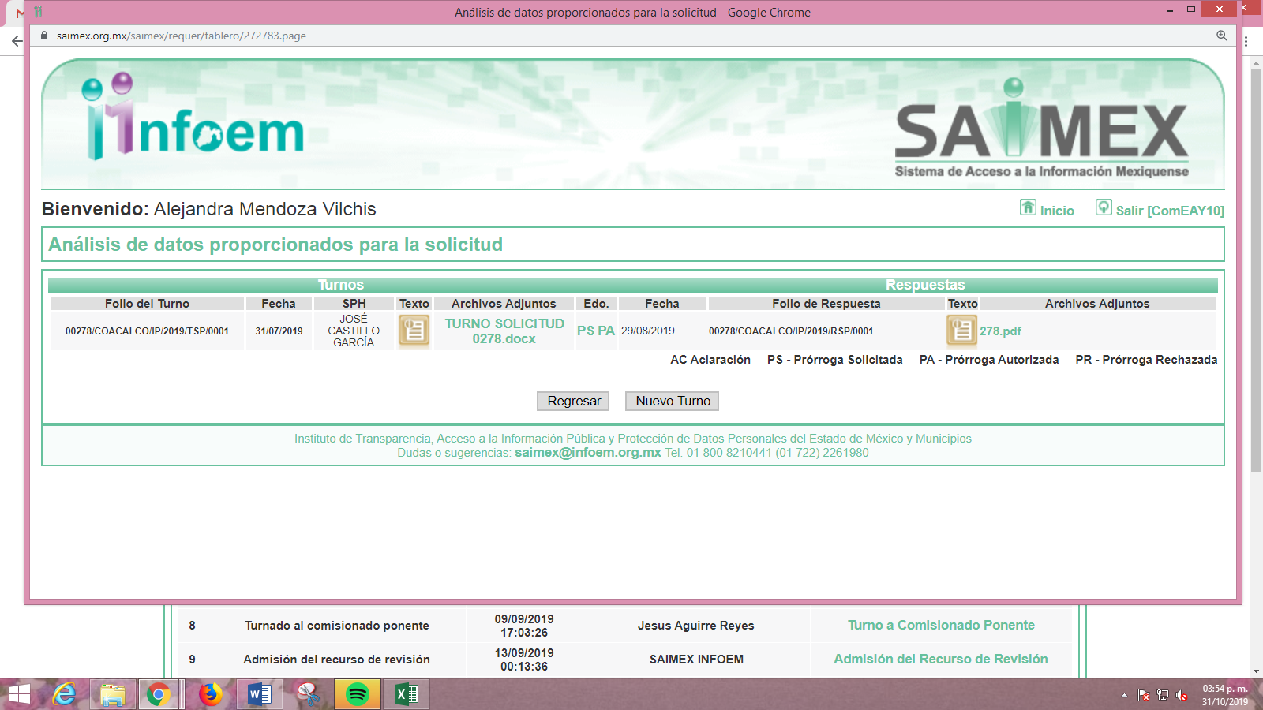
III. En fecha diecinueve de agosto de dos mil diecinueve, se advierte que EL SUJETO OBLIGADO notificó al solicitante la ampliación del plazo para otorgar respuesta; tal y como, se aprecia enseguida:
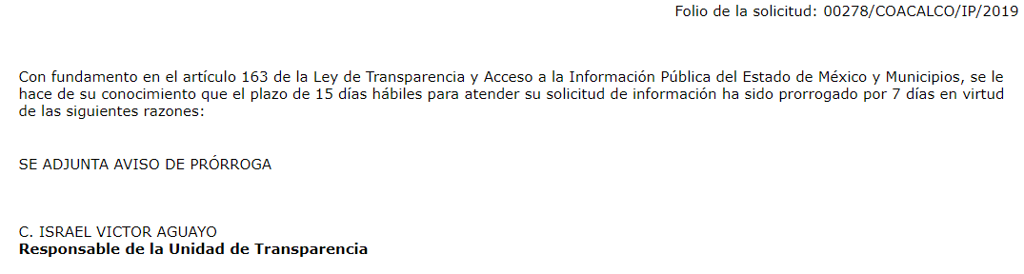
Adjuntando a dichas prórrogas el Acuerdo de la ampliación del plazo para dar respuesta que al respecto aprobó el Comité de Transparencia del SUJETO OBLIGADO de conformidad con lo dispuesto en los artículos 49, fracción II y 163, párrafo segundo de la Ley de Transparencia y Acceso a la Información Pública del Estado de México y Municipios.
IV. En fecha veintinueve de agosto de dos mil diecinueve, EL SUJETO OBLIGADO dio respuesta a las solicitudes de información de la misma manera; clasificando como reservada la información solicitada; sirviendo de sustento las imágenes siguientes:
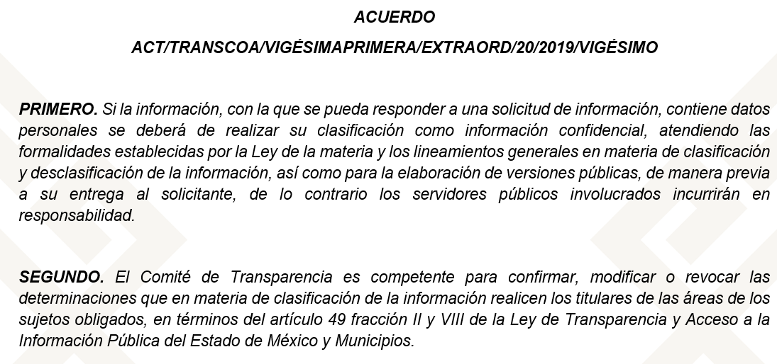
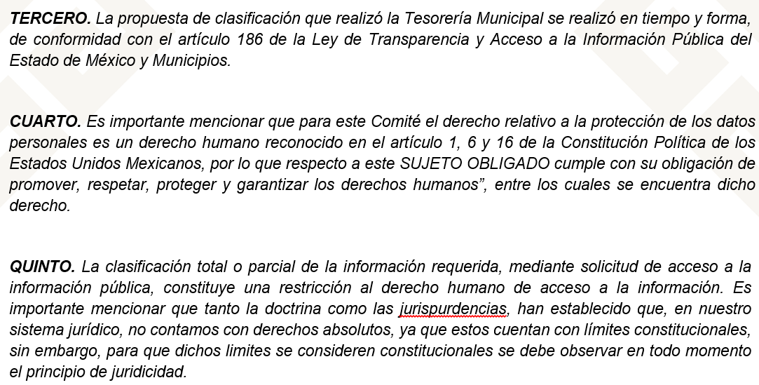
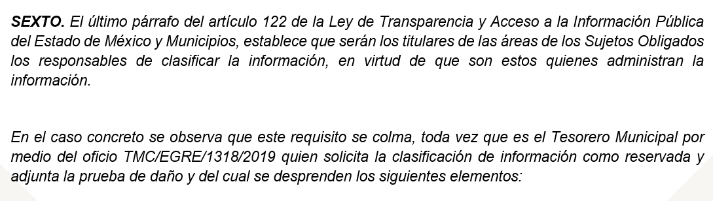
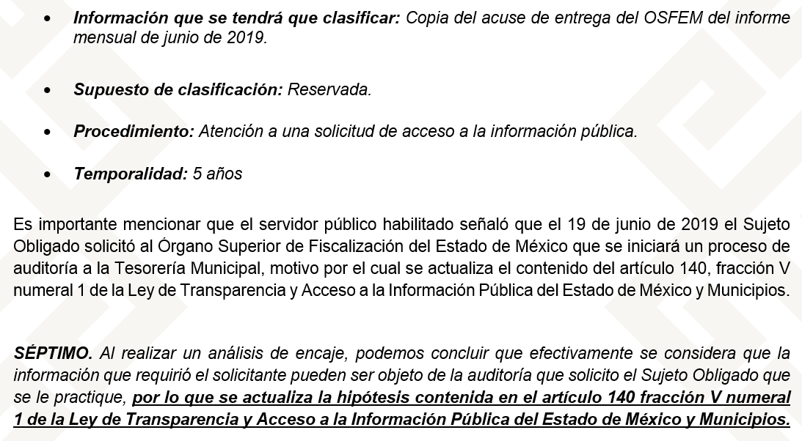

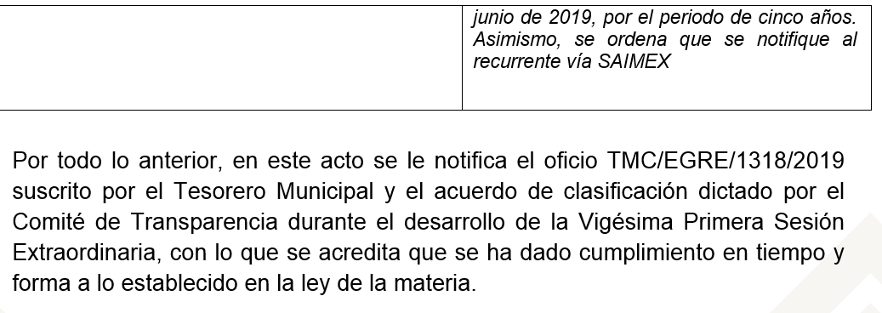
V. Inconforme con las respuestas en fecha nueve de septiembre de dos mil diecinueve, EL RECURRENTE interpuso los recursos de revisión objeto del presente estudio, los cuales fueron registrados en EL SAIMEX y se les asignó los números de expedientes, 07257/INFOEM/IP/RR/2019, 07258/INFOEM/IP/RR/2019, 07259/INFOEM/IP/RR/2019, 07260/INFOEM/IP/RR/2019, 07261/INFOEM/IP/RR/2019, 07262/INFOEM/IP/RR/2019 y 07263/INFOEM/IP/RR/2019, en los que señaló como acto impugnado y razones o motivos de inconformidad lo siguiente:
Número de Recurso | Acto impugnado | Razones o motivos de inconformidad
07257/INFOEM/IP/RR/2019  07258/INFOEM/IP/RR/2019  07259/INFOEM/IP/RR/2019  07260/INFOEM/IP/RR/2019  07261/INFOEM/IP/RR/2019  07262/INFOEM/IP/RR/2019  07263/INFOEM/IP/RR/2019 | ¿CLASIFICACION DE INFORMACION POR CINCO AÑOS POR UNA AUDITORIA? | ESTO ES UNA BURLA, EL MUNICIPIO DE COACALCO PIDE PRORROGAS PARA ENTREGAR HOJAS EN BLANCO O ARCHIVOS DAÑADOS, O INFORMACION INCOMPLETA, O LA NUEVA MODALIDAD, CLASIFICAR LA INFORMACION POR CINCO AÑOS YA QUE SE ENCUENTRAN EN AUDITORIA, ¿EN QUE MUNICIPIO UNA AUDITORIA DURA CINCO AÑOS? SE BURLAN TANTO DEL INSTITUTO COMO DE LOS RECURRENTES.

VI. En fecha nueve de septiembre de dos mil diecinueve, los recursos de revisión de que se trata se enviaron electrónicamente al Instituto de Transparencia, Acceso a la Información Pública y Protección de Datos Personales del Estado de México y Municipios y con fundamento en el artículo 185, fracción I de la Ley de Transparencia y Acceso a la Información Pública del Estado de México y Municipios, los recursos de revisión se turnaron, a través del SAIMEX, a los Comisionados Eva Abaid Yapur, José Guadalupe Luna Hernández, Javier Martínez Cruz, Zulema Martínez Sánchez y Luis Gustavo Parra Noriega, respectivamente a efecto de que decretaran su admisión o desechamiento.
VII. De las constancias de los expedientes electrónicos del SAIMEX, se desprende que el día trece de septiembre de dos mil diecinueve, se acordó la admisión a trámite de los recursos de revisión que nos ocupan, así como la integración de los expedientes respectivos, mismos que se pusieron a disposición de las partes, para que en un plazo máximo de siete días hábiles conforme a lo dispuesto por el artículo 185 de la Ley de Transparencia y Acceso a la Información Pública del Estado de México y Municipios, manifestaran lo que a su derecho conviniera, a efecto de presentar pruebas y alegatos; así como para que EL SUJETO OBLIGADO rindiera sus Informes Justificados respectivamente.
VIII. Por economía procesal y con la finalidad de evitar resoluciones contradictorias, en la Trigésima Cuarta Sesión Ordinaria celebrada el diecinueve de septiembre de dos mil diecinueve, el Pleno de este Instituto determinó acumular los recursos de revisión 07257/INFOEM/IP/RR/2019, 07258/INFOEM/IP/RR/2019, 07259/INFOEM/IP/RR/2019, 07260/INFOEM/IP/RR/2019, 07261/INFOEM/IP/RR/2019, 07262/INFOEM/IP/RR/2019 y 07263/INFOEM/IP/RR/2019, acordando la elaboración del proyecto de resolución por parte de la Comisionada Eva Abaid Yapur.
IX. En cumplimiento a lo anterior, de las constancias de los expedientes electrónicos del SAIMEX, se observa que EL SUJETO OBLIGADO fue omiso en rendir los Informe Justificados correspondientes. Por su parte, EL RECURRENTE no realizó manifestación alguna, ni presentó pruebas o alegatos que a su derecho convinieran.
X. Una vez analizado el estado procesal que guardan los expedientes, en fecha veinticinco de septiembre de dos mil diecinueve, la Comisionada Eva Abaid Yapur acordó el cierre de instrucción en los recursos de revisión, así como la remisión de los expedientes a efecto de ser resueltos, de conformidad con lo establecido en el artículo 185, fracciones VI y VIII de la Ley de Transparencia y Acceso a la Información Pública del Estado de México y Municipios.
XI. En fecha veintiocho de octubre de dos mil diecinueve, la Comisionada Ponente acordó ampliar el plazo para resolver el recurso de revisión de mérito, por un periodo de hasta quince días hábiles, de conformidad con el artículo 181 tercer párrafo de la Ley de Transparencia y Acceso a la Información Pública del Estado de México y Municipios; y,
CONSIDERANDO
PRIMERO. Competencia. Este Instituto de Transparencia, Acceso a la Información Pública y Protección de Datos Personales del Estado de México y Municipios, es competente para conocer y resolver los presentes recursos, conforme a lo dispuesto en el artículo 6, Apartado A, de la Constitución Política de los Estados Unidos Mexicanos; el artículo 5, párrafos vigésimo segundo, vigésimo tercero y vigésimo cuarto, fracciones IV y V, de la Constitución Política del Estado Libre y Soberano de México; los artículos 2, fracción II, 13, 29, 36, fracciones I y II, 176, 178, 179, 181, párrafo tercero y 185, de la Ley de Transparencia y Acceso a la Información Pública del Estado de México y Municipios, y los artículos 9, fracciones I y XXIV y 11, del Reglamento Interior del Instituto de Transparencia, Acceso a la Información Pública y Protección de Datos Personales del Estado de México y Municipios.
SEGUNDO. Interés. Los recursos de revisión fueron interpuestos por parte legítima, en atención a que fueron presentados por EL RECURRENTE, quien es la misma persona que formuló las solicitudes de acceso a la información pública al SUJETO OBLIGADO.
TERCERO. Justificación de la Acumulación de los recursos. De las constancias que obran en los expedientes acumulados, se advierte que en los recursos de revisión 07257/INFOEM/IP/RR/2019, 07258/INFOEM/IP/RR/2019, 07259/INFOEM/IP/RR/2019, 07260/INFOEM/IP/RR/2019, 07261/INFOEM/IP/RR/2019, 07262/INFOEM/IP/RR/2019 y 07263/INFOEM/IP/RR/2019, fueron presentados por el mismo RECURRENTE respecto de los actos u omisiones del mismo SUJETO OBLIGADO, razón por la cual, resulta conveniente su trámite de forma unificada para mejor resolver y evitar la emisión de resoluciones contradictorias, fue procedente que este Órgano Garante realizara la acumulación respectiva, de conformidad con lo dispuesto en el artículo 18 del Código de Procedimientos Administrativos del Estado de México, de aplicación supletoria en términos del artículo 195 de la Ley de Transparencia y Acceso a la Información Pública del Estado de México y Municipios en vigor, que a la letra señalan:
Código de Procedimientos Administrativos del Estado de México
“Artículo 18.- La autoridad administrativa o el Tribunal acordarán la acumulación de los expedientes del procedimiento y proceso administrativo que ante ellos se sigan, de oficio o a petición de parte, cuando las partes o los actos administrativos sean iguales, se trate de actos conexos o resulte conveniente el trámite unificado de los asuntos, para evitar la emisión de resoluciones contradictorias. La misma regla se aplicará, en lo conducente, para la separación de los expedientes.”
Ley de Transparencia y Acceso a la Información Pública del Estado de México y Municipios
“Artículo 195. En la tramitación del recurso de revisión se aplicarán supletoriamente las disposiciones contenidas en el Código de Procedimientos Administrativos del Estado de México.”
(Énfasis añadido)
De lo dispuesto en la normativa anterior, dicha acumulación procede cuando:
a) El solicitante y la información referida sean las mismas;
b) Las partes o los actos impugnados sean iguales;
c) Cuando se trate del mismo solicitante, el mismo Sujeto Obligado, y
d) Aun tratándose de solicitudes diversas, resulte conveniente la resolución unificada de los asuntos.
De esta suerte, tal y como se mencionó anteriormente, los recursos de revisión que nos ocupan fueron interpuestos por el mismo RECURRENTE ante el mismo SUJETO OBLIGADO, por lo que, resulta conveniente la resolución conjunta por economía procesal y con el fin de no emitir resoluciones contradictorias entre sí, en caso de resolverlos en forma separada por Ponentes diferentes.
CUARTO. Oportunidad. Los recursos de revisión fueron interpuestos dentro del plazo de quince días hábiles contados a partir del día siguiente al que EL RECURRENTE tuvo conocimiento de las respuestas impugnadas, tal y como lo prevé el artículo 178 de la Ley de Transparencia y Acceso a la Información Pública del Estado de México y Municipios, que establece:
“Artículo 178. El solicitante podrá interponer, por sí mismo o a través de su representante, de manera directa o por medios electrónicos, recurso de revisión ante el Instituto o ante la Unidad de Transparencia que haya conocido de la solicitud dentro de los quince días hábiles, siguientes a la fecha de la notificación de la respuesta.
A falta de respuesta del sujeto obligado, dentro de los plazos establecidos en esta Ley, a una solicitud de acceso a la información pública, el recurso podrá ser interpuesto en cualquier momento, acompañado con el documento que pruebe la fecha en que presentó la solicitud.
En el caso de que se interponga ante la Unidad de Transparencia, ésta deberá remitir el recurso de revisión al Instituto a más tardar al día siguiente de haberlo recibido.”
En esa tesitura, atendiendo a que EL SUJETO OBLIGADO notificó las respuestas a las solicitudes de información pública los días veintinueve de agosto de dos mil diecinueve; el plazo de quince días hábiles que el artículo 178 de la Ley de la materia otorga al hoy RECURRENTE para presentar los recursos de revisión, transcurrió del día treinta de agosto al veintitrés de septiembre de dos mil diecinueve, sin contemplar en el cómputo del plazo los días treinta y uno de agosto, uno, siete, ocho, catorce, quince, veintiuno y veintidós de septiembre de dos mil diecinueve, por corresponder a sábados y domingos, en términos del artículo 3, fracción X, de la Ley de Transparencia y Acceso a la Información Pública del Estado de México y Municipios, así como, el día dieciséis de septiembre del presente año por a un día de suspensión de labores de conformidad con el Calendario Oficial en Materia de Transparencia, Acceso a la Información Pública y Protección de Datos Personales del Estado de México y Municipios, para el año dos mil diecinueve y enero dos mil veinte, publicado en el Periódico Oficial “Gaceta del Gobierno”, el diecinueve de diciembre de dos mil dieciocho.
En ese tenor, si los recursos de revisión que nos ocupan, se interpusieron el día nueve de septiembre de dos mil diecinueve, éstos se encuentran dentro de los márgenes temporales previstos en el precepto legal señalado en el párrafo anterior y, por tanto, su interposición se considera oportuna.
QUINTO. Procedibilidad. Del análisis efectuado se advierte que resulta procedente la interposición de los recursos y se concluye la acreditación plena de todos y cada uno de los elementos formales exigidos por el artículo 180 de la Ley de Transparencia y Acceso a la Información Pública del Estado de México y Municipios, en atención a que fueron presentados mediante el formato visible en EL SAIMEX.
SEXTO. Estudio y resolución del asunto. Una vez determinada la vía sobre la que versarán los presentes recursos y previa revisión de los expedientes electrónicos formados en EL SAIMEX motivo de las solicitudes de información, se precisa que EL RECURRENTE solicitó al SUJETO OBLIGADO copia del acuse de entrega al Órgano Superior de Fiscalización del Estado de México (OSFEM) de los Informes Mensuales de los meses de enero a junio de 2019, así como, el correspondiente a la cuenta pública del ejercicio fiscal de 2018.
Bajo ese tenor, la Titular de la Unidad de Transparencia del SUJETO OBLIGADO, en atención a la solicitud de información informó que las copias de los acuses solicitados habían sido clasificados como reservados por 5 años en atención a que en el mes de junio de 2019, se había solicitado al OSFEM, el inicio de un proceso de auditoría a la Tesorería Municipal; motivo por el cual, la clasificación como reservada encuadraba en el supuesto previsto en el artículo 140, fracción V numeral 1 de la Ley de Transparencia y Acceso a la Información Pública del Estado de México y Municipios.
Inconforme con las respuestas otorgadas, EL RECURRENTE interpuso los recursos de revisión que nos ocupan, en los que refirió lo establecido en el Resultando V de la presente resolución.
Así, es necesario precisar que ambas partes fueron omisas en realizar las manifestaciones que a su derecho conviniera.
Hechas las precisiones anteriores, esta Ponencia Resolutora considera pertinente señalar que se obvia la competencia del SUJETO OBLIGADO para generar, administrar o poseer la información solicitada, dado que éste ha asumido la misma, en razón de que a través de sus respuestas señaló que la misma se encontraba clasificada como reservada derivado de que se había solicitado al OSFEM una auditoria al área de Tesorería; razón por la cual, al haberse pronunciado EL SUJETO OBLIGADO respecto de la información solicitada, es que acepta poseer y administrar dicha información, en ejercicio de sus funciones de derecho público, motivo por el cual se actualiza el supuesto jurídico, previsto en el artículo 12 de la Ley de Transparencia y Acceso a la Información Pública del Estado de México y Municipios.
Por lo que, el estudio de la naturaleza jurídica de la información pública solicitada, tiene por objeto determinar si ésta la genera, posee o administra EL SUJETO OBLIGADO; sin embargo, en aquellos casos en que éste la asume, implica que cuenta con la misma; por consiguiente, a nada práctico nos conduciría su estudio, ya que se insiste la información pública solicitada, fue asumida por EL SUJETO OBLIGADO.
En ese contexto es claro que la controversia en el presente estudio versa en torno a que se considere como reservada la información solicitada; razón por la que, esta Ponencia Resolutora considera importante realizar el análisis minucioso del Acuerdo de Calcificación entregado por EL SUJETO OBLIGADO en respuesta a fin de verificar si cumple con los requisitos normativos que establece la Ley de la materia y en consecuencia proceder a confirmar la respuesta así, en primer término tenemos lo siguiente:
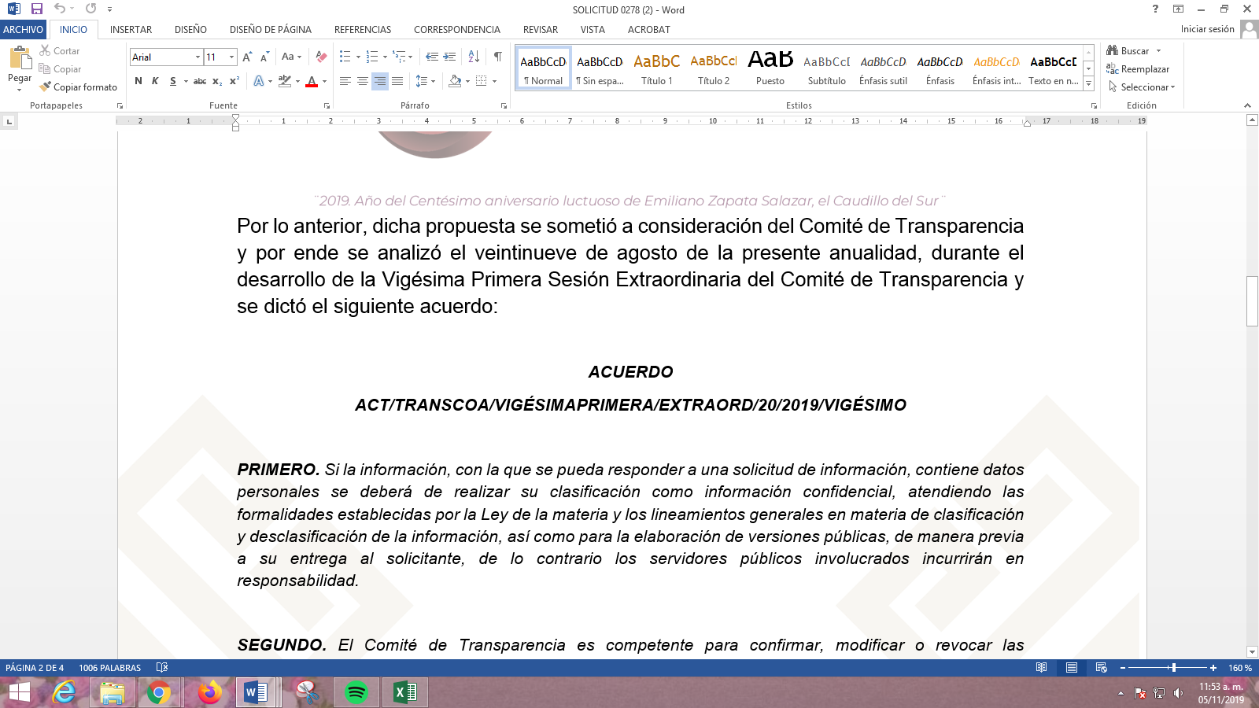
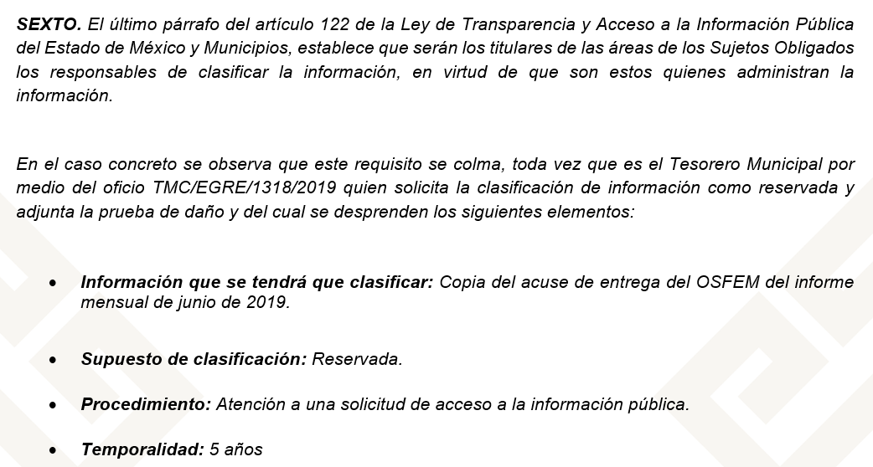
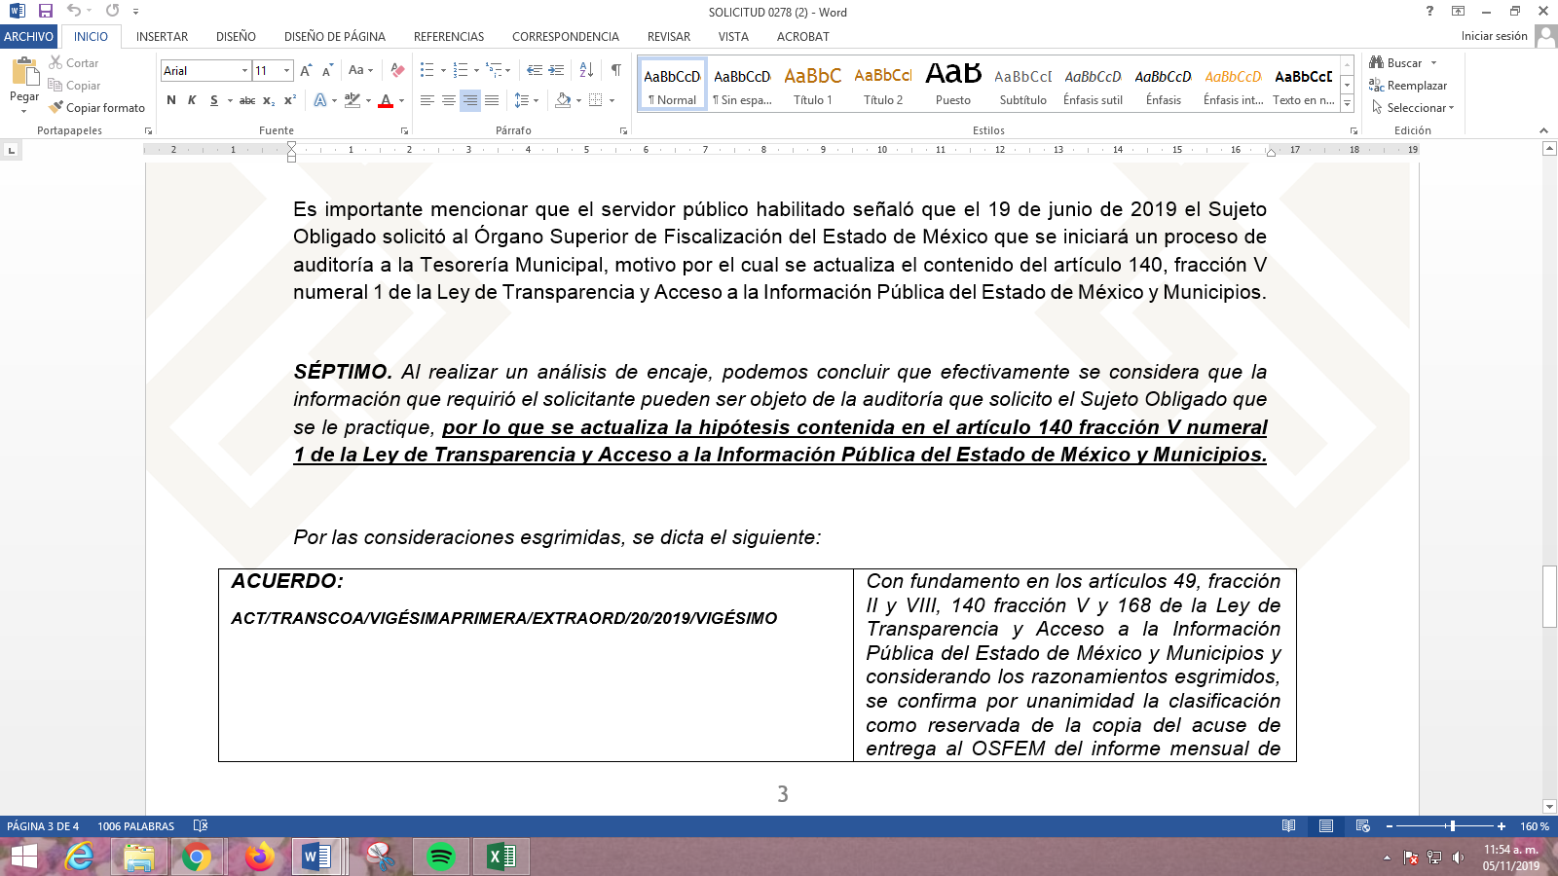
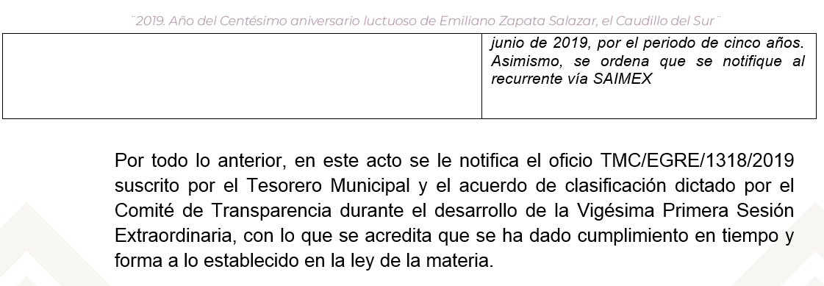
De las imágenes anteriores, se puede observar que EL SUJETO OBLIGADO a través de su Comité de Transparencia realizó la clasificación de los acuses solicitados que a su decir se encuentran en el área de Tesorería Municipal y que la misma se encuentra en auditoría por el OSFEM desde el 19 de junio de 2019; sin embargo, aun cuando es correcto que los Sujetos Obligados realicen la reserva de información en los términos que la propia Ley les permite, lo cierto es que en el presente asunto EL RECURRENTE no pretende tener acceso a los informes mensuales o a la cuenta pública como tal , es decir a toda la documentación generada, sino a un oficio en específico del que se tiene certeza obra en sus archivos como parte de la información que genera, posee y administra en el ejercicio de sus funciones y/o atribuciones.
Por otra parte, es de señalar que EL SUJETO OBLIGADO fue omiso en remitir el Acuerdo en estudio en realizar la prueba de daño establecida por la Ley de Transparencia y Acceso a la Información Pública del Estado de México y Municipios, en su artículo 129; pues, no se advierte el perjuicio que significaría el dar a conocer los acuses de entrega de al OSFEM de los informes mensuales y de la cuenta pública de 2018; por ello, conviene traer a contexto la literalidad del numeral en comento:
“Artículo 129. En la aplicación de la prueba de daño, el sujeto obligado deberá precisar las razones objetivas por las que la apertura de la información generaría una afectación, justificando que:
I. La divulgación de la información representa un riesgo real, demostrable e identificable del perjuicio significativo al interés público o a la seguridad pública;

II. El riesgo de perjuicio que supondría la divulgación supera el interés público general de que se difunda; y

III. La limitación se adecua al principio de proporcionalidad y representa el medio menos restrictivo disponible representa el medio menos restrictivo disponible para evitar el perjuicio.”

(Énfasis añadido)
En ese sentido, resulta evidente que EL SUJETO OBLIGADO llevo a cabo la clasificación de la información sin tomar en cuenta los preceptos normativos vigentes y actuales establecidos en la Ley de la materia y demás disposiciones legales; por lo que, sien es cierto que esta Ponencia Resolutora comparte el sentido de clasificar la información cuando se encuentre directamente relacionada con el procedimiento de auditoria o bien cuando encuadre perfectamente en alguno de los supuestos de clasificación previstos en la Ley de la materia, también lo es que el Comité de Transparencia del SUJETO OBLIGADO no tomó en cuenta lo siguiente:
“Artículo 122. La clasificación es el proceso mediante el cual el sujeto obligado determina que la información en su poder actualiza alguno de los supuestos de reserva o confidencialidad, de conformidad con lo dispuesto en el presente título.
Los supuestos de reserva o confidencialidad previstos en las leyes deberán ser acordes con las bases, principios y disposiciones establecidos en la Ley General y, en ningún caso, podrán contravenirla.
Los titulares de las áreas de los sujetos obligados serán los responsables de clasificar la información, de conformidad con lo dispuesto en la presente Ley y demás disposiciones jurídicas aplicables.

Artículo 140. El acceso a la información pública será restringido excepcionalmente, cuando por razones de interés público, ésta sea clasificada como reservada, conforme a los criterios siguientes:
I. Comprometa la seguridad pública y cuente con un propósito genuino y un efecto demostrable;
II. Pueda menoscabar la conducción de las negociaciones y relaciones internacionales;
III. Se entregue a la Entidad expresamente con ese carácter o el de confidencialidad por otro u otros sujetos de derecho internacional, excepto cuando se trate de violaciones graves de derechos humanos o delitos de lesa humanidad de conformidad con el derecho internacional;
IV. Ponga en riesgo la vida, la seguridad o la salud de una persona física;
V. Aquella cuya divulgación obstruya o pueda causar un serio perjuicio a:
1. Las actividades de fiscalización, verificación, inspección, comprobación y auditoría sobre el cumplimiento de las Leyes; o
2. La recaudación de las contribuciones.
VI. Pueda causar daño u obstruya la prevención o persecución de los delitos, altere el proceso de investigación de las carpetas de investigación, afecte o vulnere la conducción o los derechos del debido proceso en los procedimientos judiciales o administrativos, incluidos los de quejas, denuncias, inconformidades, responsabilidades administrativas y resarcitorias en tanto no hayan quedado firmes o afecte la administración de justicia o la seguridad de un denunciante, querellante o testigo, así como sus familias, en los términos de las disposiciones jurídicas aplicables;
VII. La que contengan las opiniones, recomendaciones o puntos de vista que formen parte del proceso deliberativo de los servidores públicos, hasta en tanto sea adoptada la decisión definitiva, la cual deberá estar documentada;
VIII. Vulnere la conducción de los expedientes judiciales o de los procedimientos administrativos seguidos en forma de juicio, en tanto no hayan quedado firmes;
IX. Se encuentre contenida dentro de las investigaciones de hechos que la Ley señale como delitos y se tramiten ante el Ministerio Público;
X. El daño que pueda producirse con la publicación de la información sea mayor que el interés público de conocer la información de referencia, siempre que esté directamente relacionado con procesos o procedimientos administrativos o judiciales que no hayan quedado firmes;
Cuando se trate de información sobre estudios y proyectos cuya divulgación pueda causar daños al interés del Estado o suponga un riesgo para su realización, siempre que esté directamente relacionado con procesos o procedimientos administrativos o judiciales que no hayan quedado firmes; y
XI. Las que por disposición expresa de una ley tengan tal carácter, siempre que sean acordes con las bases, principios y disposiciones establecidos en esta Ley y no la contravengan; así como las previstas en tratados internacionales.

Artículo 141. Las causales de reserva previstas en este Capítulo se deberán fundar y motivar, a través de la aplicación de la prueba de daño a la que se hace referencia en el presente Título.”(Sic)
Asimismo, de dicho Acuerdo se desprende que el Comité de Transparencia realizó la clasificación de la información como reservada de manera general; situación que contraviene lo estipulado en el ordinal 134 de la Ley de Transparencia anteriormente referida, pues prevé:
Artículo 134. Los sujetos obligados no podrán emitir acuerdos de carácter general ni particular que clasifiquen documentos o información como reservada. La clasificación podrá establecerse de manera parcial o total de acuerdo al contenido de la información del documento y deberá estar acorde con la actualización de los supuestos definidos en el presente Título como información clasificada.
En ningún caso se podrán clasificar documentos antes de que se genere la información.
La clasificación de información se realizará conforme a un análisis caso por caso, mediante la aplicación de la prueba de daño.
En ese sentido, es necesario hacer hincapié que no basta con que EL SUJETO OBLIGADO refiera o invoque la causal en la que pretenda encuadrar la reserva de la información, sino que en su caso se debe acreditar lo que establecen los Lineamientos Generales en Materia de Clasificación y Desclasificación de la Información, así como para la Elaboración de Versiones Públicas, en sus numerales Vigésimo Cuarto y Vigésimo quinto, y que se citan a continuación:
“Vigésimo cuarto. De conformidad con el artículo 113, fracción VI de la Ley General, podrá considerarse como reservada, aquella información que obstruya las actividades de verificación, inspección y auditoría relativas al cumplimiento de las leyes, cuando se actualicen los siguientes elementos:
I. La existencia de un procedimiento de verificación del cumplimiento de las leyes;
II. Que el procedimiento se encuentre en trámite;
III. La vinculación directa con las actividades que realiza la autoridad en el procedimiento de verificación del cumplimiento de las leyes, y
IV. Que la difusión de la información impida u obstaculice las actividades de inspección, supervisión o vigilancia que realicen las autoridades en el procedimiento de verificación del cumplimiento de las leyes.

Vigésimo quinto. De conformidad con el artículo 113, fracción VI de la Ley General, podrá considerarse como información reservada, aquella cuya difusión pueda obstruir o impedir el ejercicio de las facultades que llevan a cabo las autoridades competentes para recaudar, fiscalizar y comprobar el cumplimiento de las obligaciones fiscales en términos de las disposiciones normativas aplicables.”

(Énfasis añadido)
Por lo que, en el asunto que nos ocupa no se desprende la conexidad de la publicidad de los oficios requeridos con la observación para las acciones de recaudación, fiscalización y comprobación; aunado a que, la clasificación de la información como reservada debe seguir un procedimiento legal para su declaración, es decir, es necesario que el Comité de Transparencia justifique claramente que cumple con las formalidades previstas en los artículos 128, 129, 130 y 131 de la Ley de la materia, como a continuación se plasman:
“Artículo 128. En los casos en que se niegue el acceso a la información, por actualizarse alguno de los supuestos de clasificación, el Comité de Transparencia deberá confirmar, modificar o revocar la decisión.
Para motivar la clasificación de la información y la ampliación del plazo de reserva, se deberán señalar las razones, motivos o circunstancias especiales que llevaron al sujeto obligado a concluir que el caso particular se ajusta al supuesto previsto por la norma legal invocada como fundamento. Además, el sujeto obligado deberá, en todo momento, aplicar una prueba de daño.
Tratándose de aquélla información que actualice los supuestos de clasificación, deberá señalarse el plazo al que estará sujeto la reserva.
Artículo 129. En la aplicación de la prueba de daño, el sujeto obligado deberá precisar las razones objetivas por las que la apertura de la información generaría una afectación, justificando que:
I. La divulgación de la información representa un riesgo real, demostrable e identificable del perjuicio significativo al interés público o a la seguridad pública;
II. El riesgo de perjuicio que supondría la divulgación supera el interés público general de que se difunda; y
III. La limitación se adecua al principio de proporcionalidad y representa el medio menos restrictivo disponible representa el medio menos restrictivo disponible para evitar el perjuicio.
Artículo 130. Los sujetos obligados deberán aplicar, de manera restrictiva y limitada, las excepciones al derecho de acceso a la información y sólo podrán invocarlas cuando acrediten su procedencia, sin ampliar las excepciones o supuestos de reserva o confidencialidad previstos en la Ley General y la presente Ley, aduciendo analogía o mayoría de razón.
Artículo 131. La carga de la prueba para justificar toda negativa de acceso a la información, por actualizarse cualquiera de los supuestos de clasificación previstos en esta Ley corresponderá a los sujetos obligados; en tal caso deberá fundar y motivar debidamente la clasificación de la información, de conformidad con lo previsto en la presente Ley.”
(Énfasis añadido)
De lo transcrito, se demuestra que para aplicar la prueba de daño, los Sujetos Obligados deben precisar las razones objetivas por las que la apertura de la información generaría una afectación; asimismo, es claro que los Sujetos Obligados deben aplicar de manera restrictiva y limitada las hipótesis de clasificación y no hacerlas valer de manera general; tal como lo hizo EL SUJETO OBLIGADO en el presente asunto. Es importante señalar que para acreditar la actualización de la clasificación de la información, se debe fundar y motivar correctamente la clasificación de la información.
Así, la fundamentación y motivación consiste en la obligación que tiene todo ente público de expresar los preceptos jurídicos aplicables al asunto motivo del acto y las razones o argumentos de su actuar. Al respecto, el máximo tribunal del país ha establecido jurisprudencia respecto a qué debe entenderse por fundamentación y motivación, en los siguientes términos:
“FUNDAMENTACION Y MOTIVACION. La debida fundamentación y motivación legal, deben entenderse, por lo primero, la cita del precepto legal aplicable al caso, y por lo segundo, las razones, motivos o circunstancias especiales que llevaron a la autoridad a concluir que el caso particular encuadra en el supuesto previsto por la norma legal invocada como fundamento.
…” (Sic)
Así, en un acto de autoridad se surte la debida fundamentación cuando se cita el precepto legal aplicable al caso concreto y la debida motivación cuando se expresan las razones, motivos o circunstancias que tomó en cuenta la autoridad para adecuar el hecho a los fundamentos de derecho.
Más aún, a través de diversa jurisprudencia dictada por el Poder Judicial de la Federación se sostiene que la finalidad de la fundamentación o motivación es la de explicar, justificar, posibilitar la defensa y comunicar la decisión de la autoridad:
“FUNDAMENTACIÓN Y MOTIVACIÓN. EL ASPECTO FORMAL DE LA GARANTÍA Y SU FINALIDAD SE TRADUCEN EN EXPLICAR, JUSTIFICAR, POSIBILITAR LA DEFENSA Y COMUNICAR LA DECISIÓN. El contenido formal de la garantía de legalidad prevista en el artículo 16 constitucional relativa a la fundamentación y motivación tiene como propósito primordial y ratio que el justiciable conozca el "para qué" de la conducta de la autoridad, lo que se traduce en darle a conocer en detalle y de manera completa la esencia de todas las circunstancias y condiciones que determinaron el acto de voluntad, de manera que sea evidente y muy claro para el afectado poder cuestionar y controvertir el mérito de la decisión, permitiéndole una real y auténtica defensa. Por tanto, no basta que el acto de autoridad apenas observe una motivación pro forma pero de una manera incongruente, insuficiente o imprecisa, que impida la finalidad del conocimiento, comprobación y defensa pertinente, ni es válido exigirle una amplitud o abundancia superflua, pues es suficiente la expresión de lo estrictamente necesario para explicar, justificar y posibilitar la defensa, así como para comunicar la decisión a efecto de que se considere debidamente fundado y motivado, exponiendo los hechos relevantes para decidir, citando la norma habilitante y un argumento mínimo pero suficiente para acreditar el razonamiento del que se deduzca la relación de pertenencia lógica de los hechos al derecho invocado, que es la subsunción.”(Sic)
En consecuencia, la fundamentación y motivación implica que en el acto de autoridad, además de contenerse los supuestos jurídicos aplicables se expliquen claramente por qué a través de la utilización de la norma se emitió el acto. De este modo, la persona que se siente afectada pueda impugnar la decisión, permitiéndole una real y auténtica defensa.
Como resultado de lo anterior, es evidente que el Acuerdo de Clasificación de la información como reservada remitido por EL SUJETO OBLIGADO carece de los requisitos mínimos para considerarlo procedente; razón por la que, en relación a la información solicitada; conviene destacar que los Informes Mensuales deben elaborarse conforme a los “Lineamientos para la Integración del Informe Mensual”, emitidos por el OSFEM, en términos de la facultad que le concede la fracción XI, del artículo 8, de la Ley de Fiscalización Superior del Estado de México, que señala:
“Artículo 8. El Órgano Superior tendrá las siguientes atribuciones:
…
XI. Establecer los lineamientos, criterios, procedimientos, métodos y sistemas para las acciones de control y evaluación, necesarios para la fiscalización de las cuentas públicas y los informes trimestrales;”

(Énfasis añadido)

De lo anterior, se advierte que para la fiscalización de los informes mensuales, el OSFEM emite Lineamientos para la Integración de los Informes Mensuales cada año, cuyas disposiciones generales son de observancia para los Municipios; por lo que, dentro de los Lineamientos para la Entrega del Informe Mensual Municipal 2019, se destacan que dentro de los documentos que los entes fiscalizables deben entregar de manera impresa se encuentra el oficio de presentación, el cual corresponde al documento que en el presente asunto es requerido por el particular; asimismo, se debe hacer entrega de información en medio de almacenamiento electrónico.

Resultando importante resaltar lo siguiente:
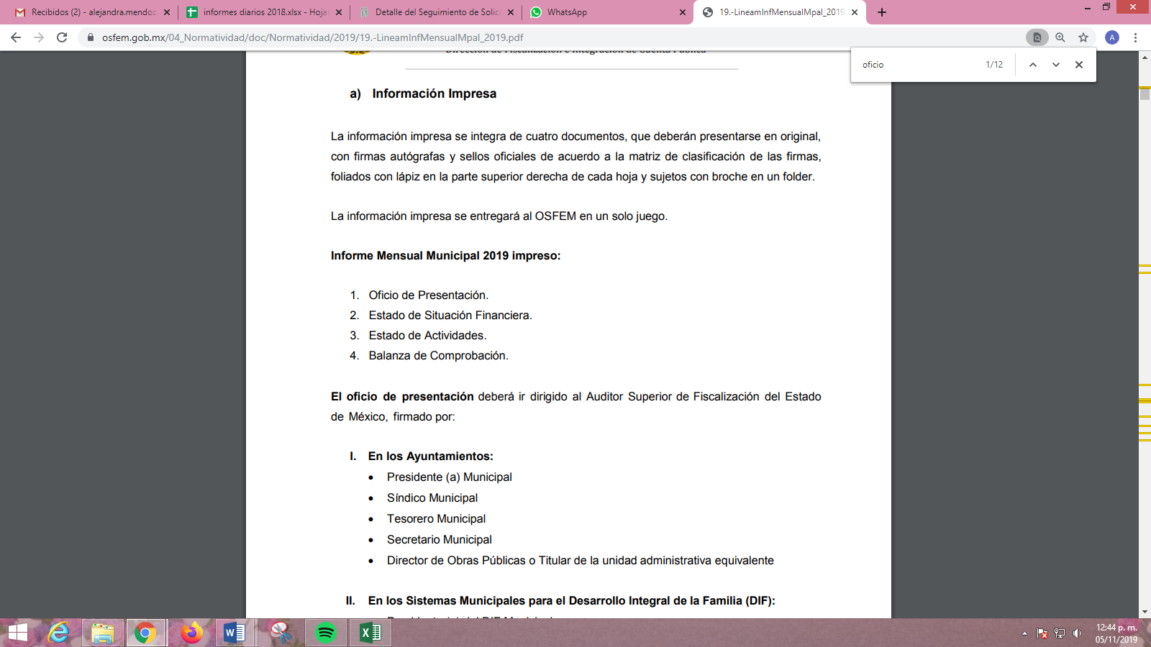
En conclusión, se puede advertir que existe fuente obligacional que constriñe al SUJETO OBLIGADO a contar con la información solicitada; motivo por el cual, se determina procedente ordenarle haga entrega de los oficios mediante los cuales remitió al OSFEM los informes mensuales de los meses de enero a junio de 2019.
Por otra parte, en relación al acuse de entrega de la cuenta pública de 2018, en necesario señalar que, los Lineamientos para la Elaboración y Presentación de la Cuenta Pública Municipal 2018 establecen:
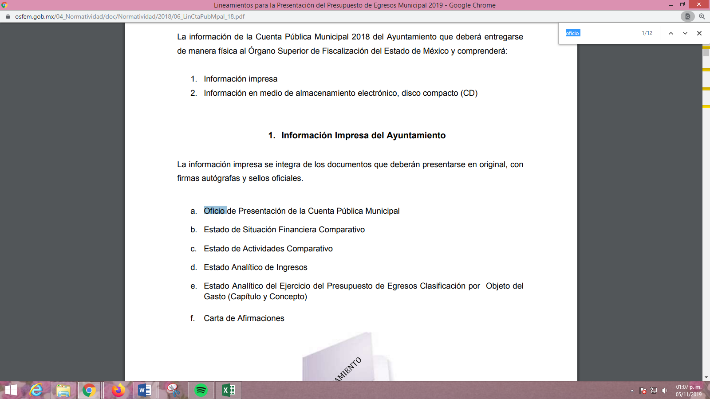

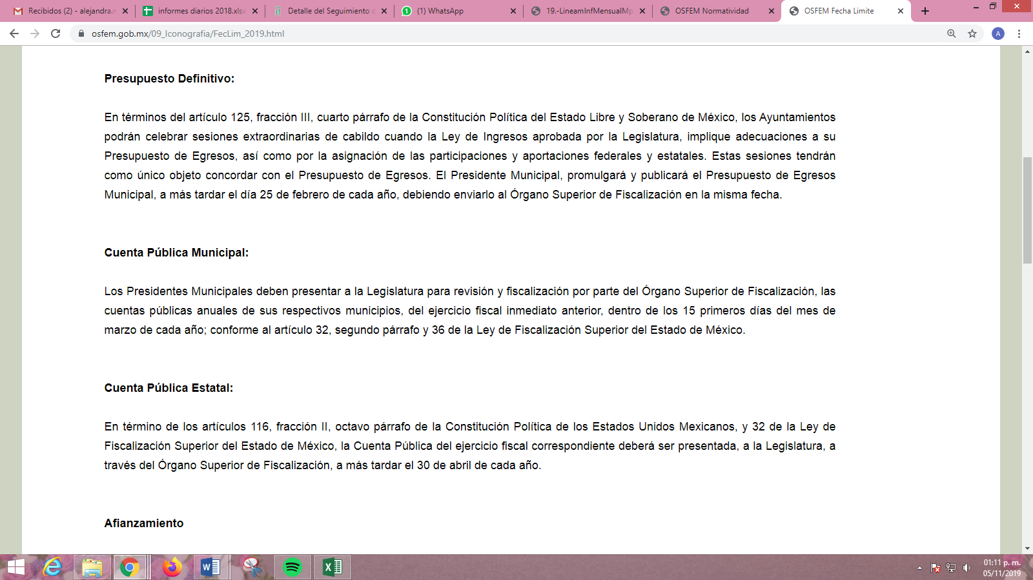
De las imágenes insertas, se puede advertir de igual manera que existe fuente obligacional que constriñe al SUJETO OBLIGADO a contar con el acuse de la entrega en el mes de marzo de 2019 de la cuenta pública correspondiente al ejercicio fiscal de 2018; razón por la cual, se determina procedente ordenar su entrega.
En atención a las consideraciones antes señaladas, esta Ponencia Resolutora, determina que las razones o motivos de inconformidad expuestas por el particular en los recursos de revisión devienen parcialmente fundadas, toda vez que, EL RECURRENTE emitió diversas manifestaciones subjetivas, inconformándose primordialmente de la negativa del SUJETO OBLIGADO de entregar la información que se le solicita; por lo que, conforme al estudio realizado se actualiza la causal de procedencia enunciada en la fracción II del numeral 179 de ahí que en relación con el diverso 186, fracción III de la Ley de Transparencia y Acceso a la Información Pública del Estado de México y Municipios, lo procedente sea Revocar las respuestas a las solicitudes 00278/COACALCO/IP/2019, 00277/COACALCO/IP/2019 00276/COACALCO/IP/2019, 00275/COACALCO/IP/2019, 00274/COACALCO/IP/2019, 00273/COACALCO/IP/2019 y 00272/COACALCO/IP/2019 del SUJETO OBLIGADO y ordenar la entrega de los documentos que han quedado precisados en líneas anteriores.
Así, con fundamento en lo prescrito en los artículos 5, párrafos vigésimo segundo, vigésimo tercero y vigésimo cuarto, fracciones IV y V, de la Constitución Política del Estado Libre y Soberano de México y los artículos 2, fracción II, 9, 29, 36, fracciones I y II, 176, 178, 179, 181, 185, fracción I, 186 y 188 de la Ley de Transparencia y Acceso a la Información Pública del Estado de México y Municipios, este Pleno:
RESUELVE
PRIMERO. Resultan parcialmente fundadas las razones o motivos de inconformidad planteadas por EL RECURRENTE, en términos del Considerando SEXTO de esta Resolución.
SEGUNDO. Se REVOCAN las respuestas del SUJETO OBLIGADO otorgadas a las solicitudes de información números 00278/COACALCO/IP/2019, 00277/COACALCO/IP/2019 00276/COACALCO/IP/2019, 00275/COACALCO/IP/2019, 00274/COACALCO/IP/2019, 00273/COACALCO/IP/2019 y 00272/COACALCO/IP/2019, ordenando que en términos del Considerando SEXTO de la presente resolución haga entrega al RECURRENTE, vía el SAIMEX, de lo siguiente:
“a) Los acuses de remisión de los informes mensuales correspondientes a los meses de enero a junio de 2019, al Órgano Superior de Fiscalización del Estado de México.

b) El acuse de remisión del oficio mediante el cual EL SUJETO OBLIGADO presentó al Órgano Superior de Fiscalización del Estado de México, la cuenta pública del ejercicio fiscal de 2018.”
TERCERO. Notifíquese al Titular de la Unidad de Transparencia del SUJETO OBLIGADO, para que conforme a los artículos 186, último párrafo y 189, párrafo segundo de la Ley de Transparencia y Acceso a la Información Pública del Estado de México y Municipios, dé cumplimiento a lo ordenado dentro del plazo de diez días hábiles, debiendo informar a este Instituto en un plazo de tres días hábiles siguientes sobre el cumplimiento dado a la presente resolución.
CUARTO. Notifíquese al RECURRENTE la presente resolución.
QUINTO. Hágase del conocimiento al RECURRENTE que, de conformidad con lo establecido en el artículo 196 de la Ley de Transparencia y Acceso a la Información Pública del Estado de México y Municipios, podrá impugnarla vía Juicio de Amparo en los términos de las leyes aplicables.
ASÍ LO RESUELVE, POR UNANIMIDAD DE VOTOS EL PLENO DEL INSTITUTO DE TRANSPARENCIA, ACCESO A LA INFORMACIÓN PÚBLICA Y PROTECCIÓN DE DATOS PERSONALES DEL ESTADO DE MÉXICO Y MUNICIPIOS, CONFORMADO POR LOS COMISIONADOS ZULEMA MARTÍNEZ SÁNCHEZ (CON AUSENCIA JUSTIFICADA); EVA ABAID YAPUR; JOSÉ GUADALUPE LUNA HERNÁNDEZ; JAVIER MARTÍNEZ CRUZ Y LUIS GUSTAVO PARRA NORIEGA; EN LA CUADRAGÉSIMA SEGUNDA SESIÓN ORDINARIA CELEBRADA EL DÍA TRECE DE NOVIEMBRE DE DOS MIL DIECINUEVE, ANTE EL SECRETARIO TÉCNICO DEL PLENO, ALEXIS TAPIA RAMÍREZ.
Zulema Martínez Sánchez
Comisionada Presidenta
(Ausencia Justificada)
Eva Abaid Yapur  Comisionada  (RÚBRICA) | José Guadalupe Luna Hernández  Comisionado  (RÚBRICA)
Javier Martínez Cruz  Comisionado  (RÚBRICA) | Luis Gustavo Parra Noriega  Comisionado  (RÚBRICA)
Alexis Tapia Ramírez
Secretario Técnico del Pleno
(RÚBRICA)

Esta hoja corresponde a la resolución de fecha trece de noviembre de dos mil diecinueve, emitida en el recurso de revisión 07257/INFOEM/IP/RR/2019 y acumulados.
YSM/AMV

https://www.osfem.gob.mx/04_Normatividad/doc/Normatividad/2019/19.-LineamInfMensualMpal_2019.pdf

